Temat: Skały i surowce mineralne
- Surowce mineralne w Polsce – na obszarze naszego kraju znajdują się skały różnego wieku i pochodzenia, te, które są wydobywane, przetwarzane i wykorzystywane przez człowieka nazywamy surowcami mineralnymi.
Rozmieszczenie surowców mineralnych

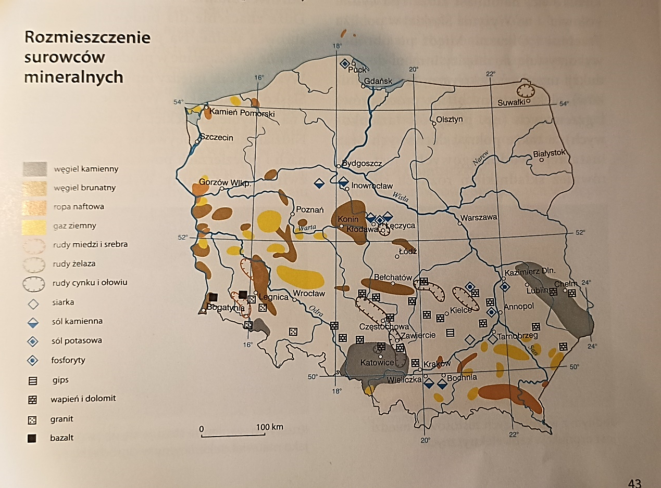
Obecnie w Polsce wydobywa się 70 rodzajów surowców mineralnych, dla gospodarki ma znaczenie kilkanaście z nich.

- Znaczenie gospodarcze surowców mineralnych

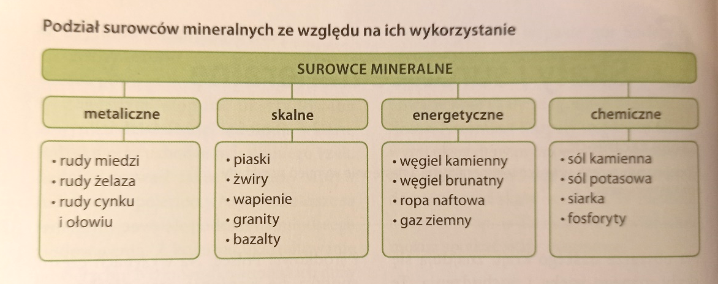

Zadanie domowe
- Podaj nazwy surowców mineralnych występujących w regionie, w którym mieszkasz.
- Opisz znaczenie gospodarcze trzech wybranych surowców mineralnych należących do różnych grup.

